# 任务单 资源管理

## 一、颜色管理

**1、在colors.xml文件中创建颜色color_red：红色、color_green：绿色、color_blue：蓝色、color1：淡蓝（#aabbcc）、color2：淡粉（#ccbbaa）。**

**2、修改界面布局为垂直线性布局，依次摆放5个文本显示框，宽自适应屏幕，高为30dp**。

3、设置5个文本显示框的背景色依次为红、绿、蓝、淡蓝、淡粉，如下图所示。

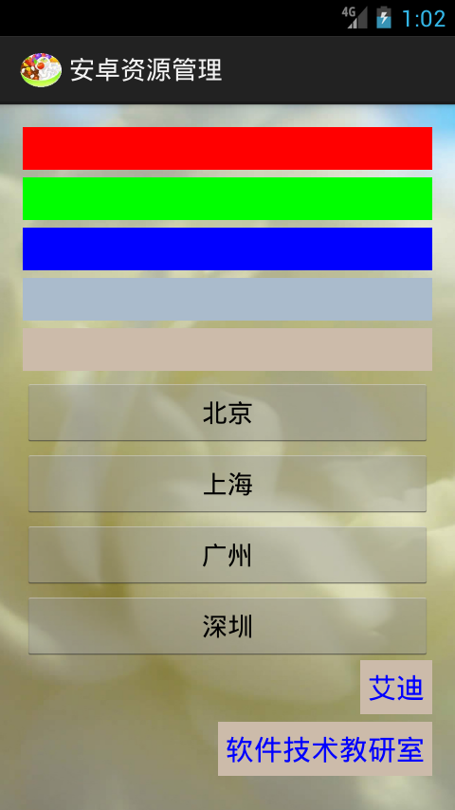 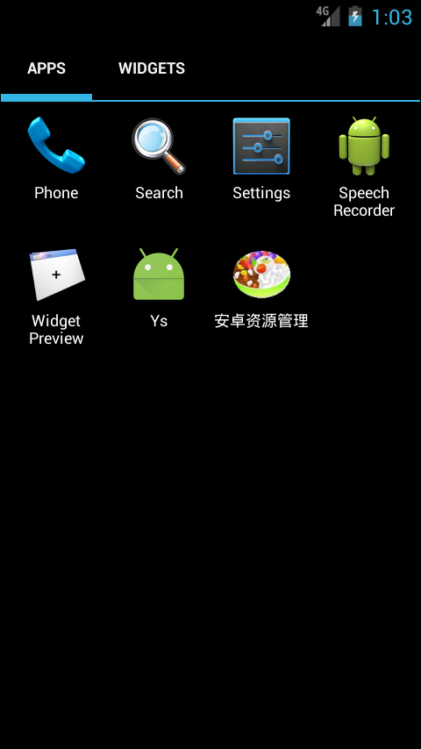

## 二、文本管理

**1、在strings.xml文件中分别创建字符串保存“北京”、“上海”、“广州”、“深圳”**。

**2、依次添加4个按钮，按钮上显示上一步保存的字符串，如上图所示。**

**三、尺寸管理**

**1、在dimens.xml文件（若没有则创建）中创建尺寸5dp和2dp。**

**2、设置所有文本框的下间距为5dp、所有按钮的下间距为2dp，修改后效果如上图所示。**

## 四、样式管理

**1、定义样式style_tv，字体颜色为蓝色、背景色为淡粉色、字号大小为24sp、组件宽度高度均为自适应内容、组件右对齐。**

**2、在按钮下方增加2个文本框，分别显示姓名和班级，并采用上一步定义的样式style_tv。**

## 五、程序配置管理

**1、修改程序的名字。将字符串“app_name”的值改为“安卓资源管理”，运行程序查看修改效果。**

**2、修改程序的启动图标。删除mipmap文件夹中的原ic_launcher图片，将素材包中的图片ic_launcher.png存放到drawable文件夹，运行程序查看修改效果。**

**3、修改后的效果上图（右）所示。**

**六、强化练习**

**使用线性布局设计如下界面，要求图片、字符串、样式资源在values文件夹中的相应文件中定义。程序的名字为“馨园菜谱”，启动图标使用素材包中的cai.png。**

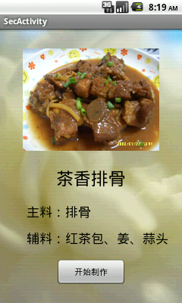 

***=======关键技术======***

**1、可扩展标记语言语法规则**

**2、安卓资源管理模式**

**3、颜色、尺寸、字符串、样式的定义与xml访问格式。**

***=======提交规范======***

**1、提条word文档，以姓名做为文件名。**

**2、文档中应包含：**

**（1）各资源文件（颜色、尺寸、字符串、样式、布局）的代码**

**（2）程序运行效果截图**

**练习1：**

代码：

*<?***xml version="1.0" encoding="utf-8"***?>*<**RelativeLayout xmlns:android="http://schemas.android.com/apk/res/android"  
 xmlns:tools="http://schemas.android.com/tools"  
 android:layout_width="match_parent"  
 android:layout_height="match_parent"  
 android:paddingBottom="@dimen/activity_vertical_margin"  
 android:paddingLeft="@dimen/activity_horizontal_margin"  
 android:paddingRight="@dimen/activity_horizontal_margin"  
 android:paddingTop="@dimen/activity_vertical_margin"  
 tools:context="com.example.administrator.t1.MainActivity"  
 android:background="@mipmap/bj10"**>  
  
 <**LinearLayout  
 android:layout_width="match_parent"  
 android:layout_height="match_parent"  
 android:orientation="vertical"**>  
 <**TextView  
 android:layout_width="match_parent"  
 android:layout_height="25dp"  
 android:background="@color/color_red"  
 android:layout_marginBottom="@dimen/five"**/>  
 <**TextView  
 android:layout_width="match_parent"  
 android:layout_height="25dp"  
 android:background="@color/color_green"  
 android:layout_marginBottom="@dimen/five"**/>  
 <**TextView  
 android:layout_width="match_parent"  
 android:layout_height="25dp"  
 android:background="@color/color_blue"  
 android:layout_marginBottom="@dimen/five"**/>  
 <**TextView  
 android:layout_width="match_parent"  
 android:layout_height="25dp"  
 android:background="@color/color1"  
 android:layout_marginBottom="@dimen/five"**/>  
 <**TextView  
 android:layout_width="match_parent"  
 android:layout_height="25dp"  
 android:background="@color/color2"  
 android:layout_marginBottom="@dimen/five"**/>  
 <**Button  
 android:layout_width="match_parent"  
 android:layout_height="wrap_content"  
 android:text="@string/beijing"  
 android:layout_marginBottom="@dimen/two"**/>  
 <**Button  
 android:layout_width="match_parent"  
 android:layout_height="wrap_content"  
 android:text="@string/shanghai"  
 android:layout_marginBottom="@dimen/two"**/>  
 <**Button  
 android:layout_width="match_parent"  
 android:layout_height="wrap_content"  
 android:text="@string/guangzhou"  
 android:layout_marginBottom="@dimen/two"**/>  
 <**Button  
 android:layout_width="match_parent"  
 android:layout_height="wrap_content"  
 android:text="@string/shenzheng"  
 android:layout_marginBottom="@dimen/two"** />  
 <**RelativeLayout  
 android:layout_width="match_parent"  
 android:layout_height="wrap_content"**>  
 <**TextView style="@style/style_tv"  
 android:id="@+id/tx1"  
 android:layout_width="wrap_content"  
 android:layout_height="wrap_content"  
 android:text="艾迪"  
 android:padding="@dimen/five"  
 android:layout_marginBottom="@dimen/five"  
 android:layout_alignParentRight="true"**/>  
  
 <**TextView style="@style/style_tv"  
 android:layout_width="wrap_content"  
 android:layout_height="wrap_content"  
 android:text="软件技术教研室"  
 android:padding="@dimen/five"  
 android:layout_below="@id/tx1"  
 android:layout_alignRight="@id/tx1"**/>  
  
  
 </**RelativeLayout**>  
  
 </**LinearLayout**>  
  
</**RelativeLayout**>

截图：

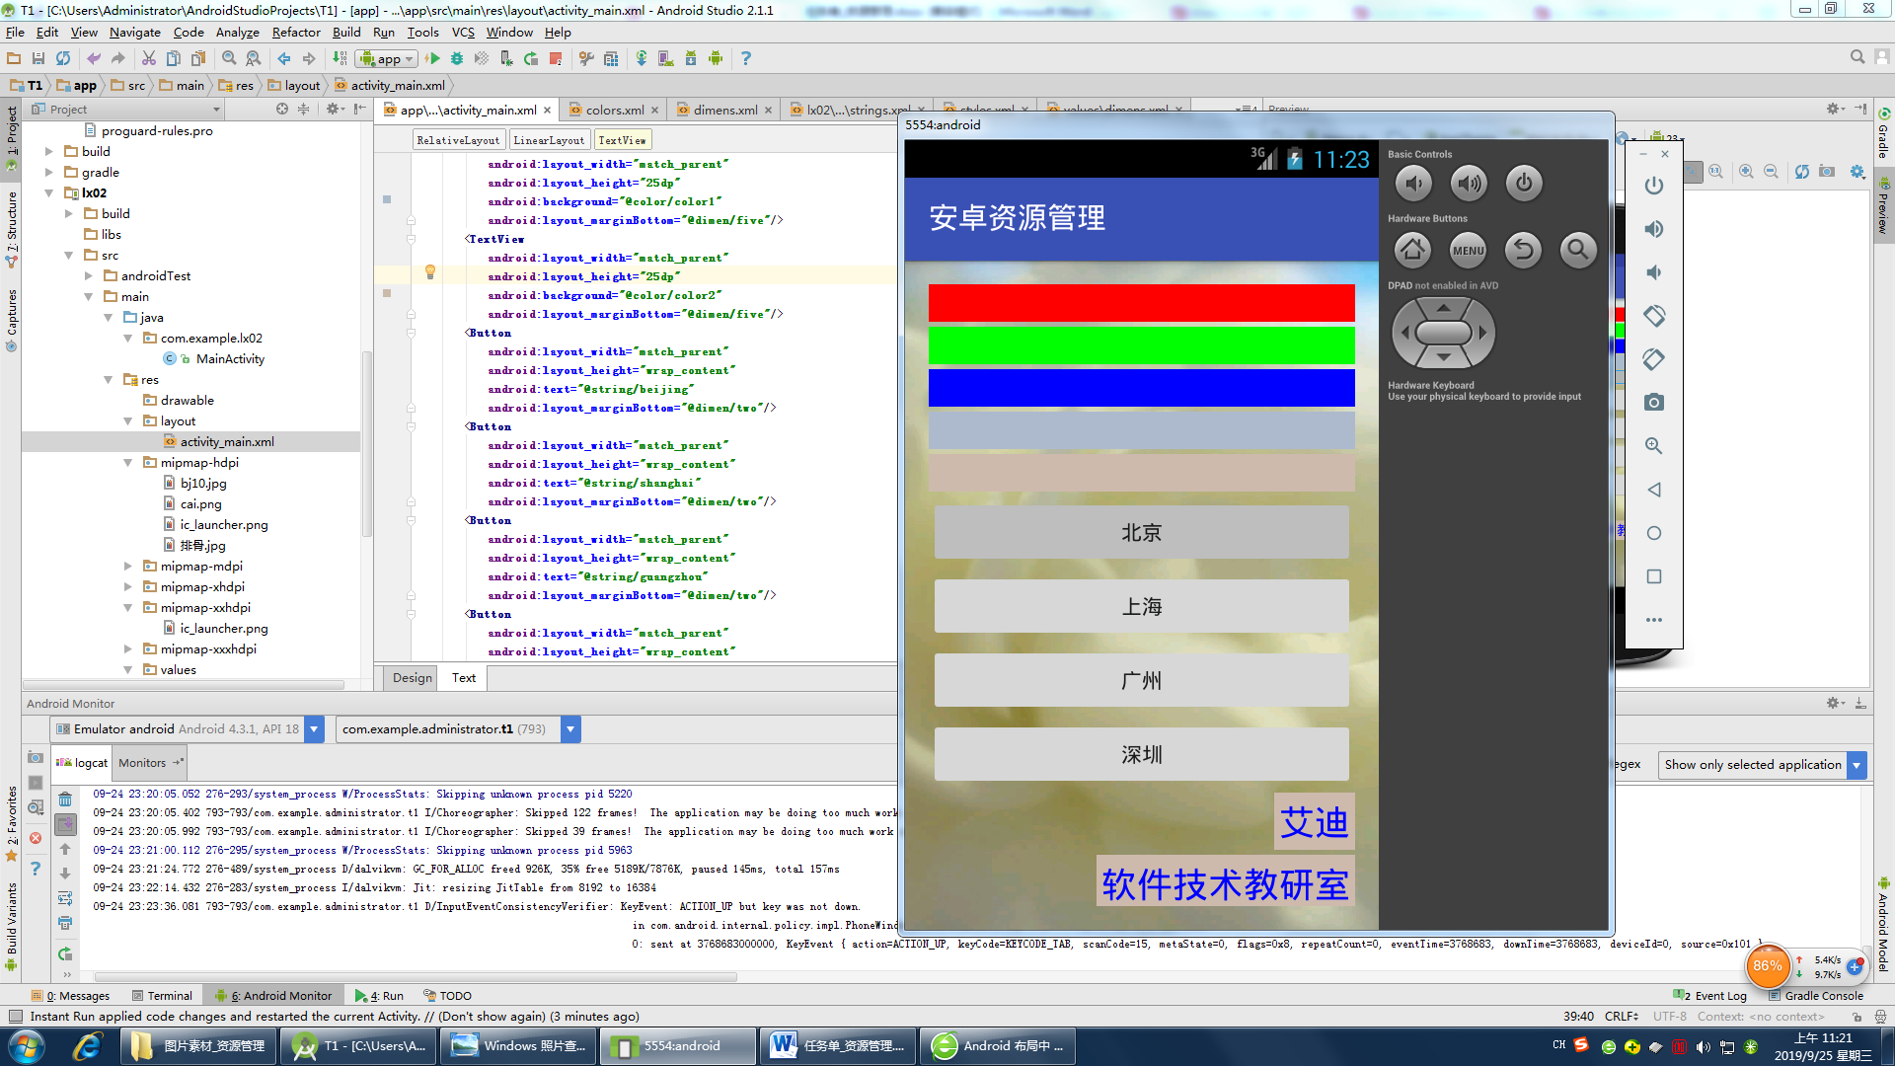

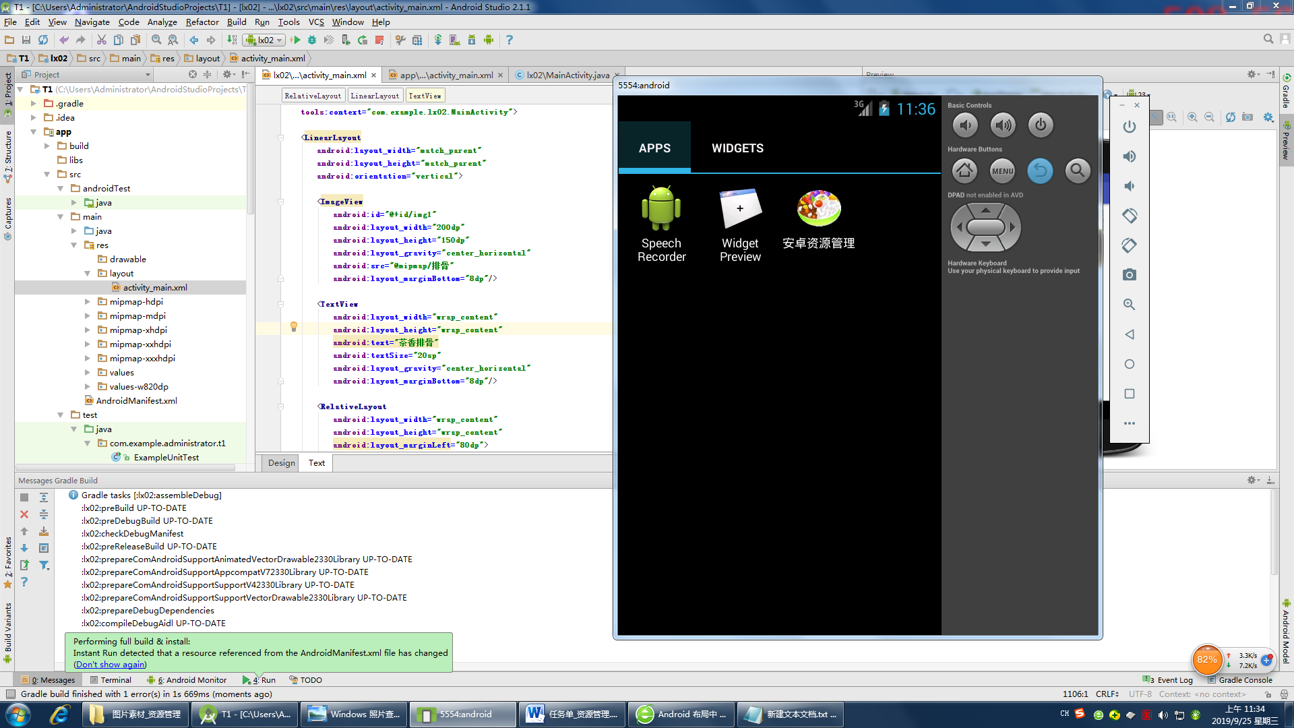

**练习2：**

代码：

*<?***xml version="1.0" encoding="utf-8"***?>*<**RelativeLayout xmlns:android="http://schemas.android.com/apk/res/android"  
 xmlns:tools="http://schemas.android.com/tools"  
 android:layout_width="match_parent"  
 android:layout_height="match_parent"  
 android:paddingBottom="@dimen/activity_vertical_margin"  
 android:paddingLeft="@dimen/activity_horizontal_margin"  
 android:paddingRight="@dimen/activity_horizontal_margin"  
 android:paddingTop="@dimen/activity_vertical_margin"  
 tools:context="com.example.lx02.MainActivity"**>  
  
 <**LinearLayout  
 android:layout_width="match_parent"  
 android:layout_height="match_parent"  
 android:orientation="vertical"**>  
  
 <**ImageView  
 android:id="@+id/img1"  
 android:layout_width="200dp"  
 android:layout_height="150dp"  
 android:layout_gravity="center_horizontal"  
 android:src="@mipmap/paigu"  
 android:layout_marginBottom="20dp"**/>  
  
 <**TextView  
 android:layout_width="wrap_content"  
 android:layout_height="wrap_content"  
 android:text="茶香排骨"  
 android:textSize="20sp"  
 android:layout_gravity="center_horizontal"  
 android:layout_marginBottom="20dp"**/>  
  
 <**RelativeLayout  
 android:layout_width="wrap_content"  
 android:layout_height="wrap_content"  
 android:layout_marginLeft="40dp"**>  
 <**TextView  
 android:id="@+id/tv1"  
 android:layout_width="wrap_content"  
 android:layout_height="wrap_content"  
 android:text="主料：排骨"  
 android:layout_marginBottom="8dp"**/>  
 <**TextView  
 android:layout_width="wrap_content"  
 android:layout_height="wrap_content"  
 android:layout_below="@id/tv1"  
 android:text="辅料：红茶包、姜、蒜头"**/>  
 </**RelativeLayout**>  
 <**Button  
 android:layout_width="wrap_content"  
 android:layout_height="wrap_content"  
 android:text="开始制作"  
 android:layout_gravity="center_horizontal"  
  
 android:layout_marginTop="20dp"**/>  
 </**LinearLayout**>  
  
</**RelativeLayout**>

截图：

